Рисование ладошками – увлекательное занятие для детей 2-3 лет.
Необходимо приготовить ванночку для разведения краски ( желательно пальчиковые краски), ванночка с чистой водой, бумажное полотенце, или влажные салфетки, листы А 4
Взрослый вместе с ребенком создает творческую композицию.
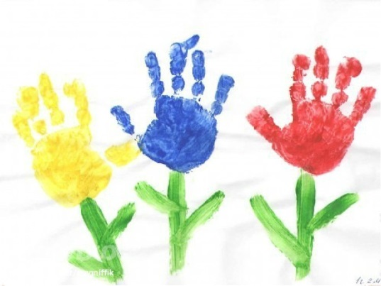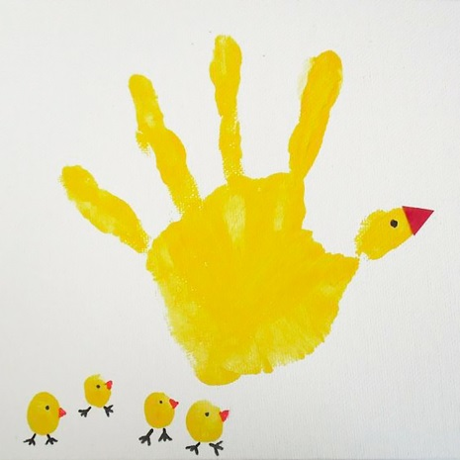

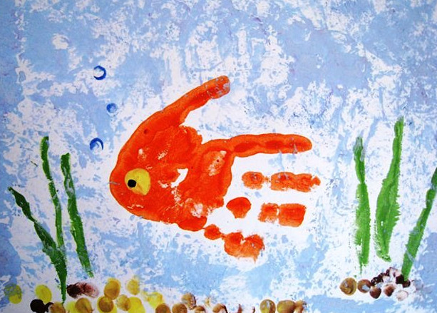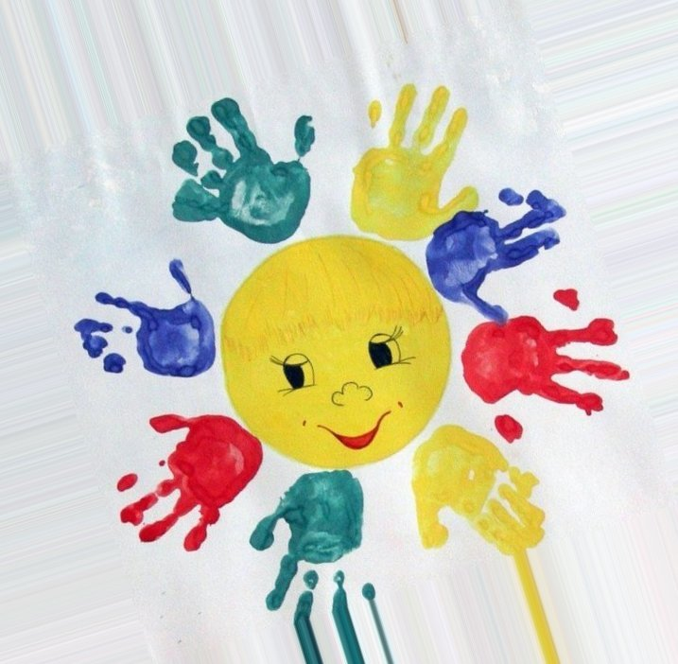

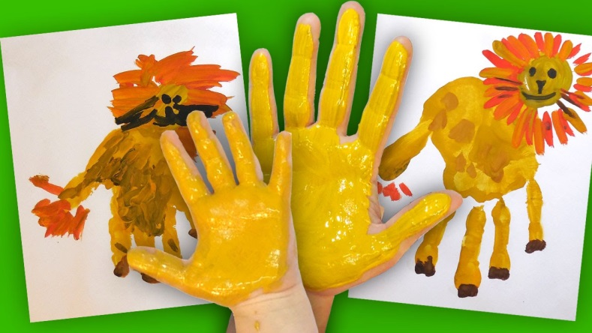

Не менее увлекательна лепка различными способами. Приобретите детям яркий мягкий пластилин, дощечку для лепки. Лепите вместе – это радость и для Вас и для ребенка

